BAB II

LANDASAN TEORI

1. Kajian penelitian sejenis

Berdasarkan topik penelitian yang diambil oleh penulis terdapat beberapa penelitian sebelumnya yang memiliki topik permasalahan serupa. Penulis telah menemukan beberapa penelitian serupa tentang pembuatan media pembelajaran media interaktif untuk sekolah dasar kelas 1.
Tabel 1.1 Kajian penelitian
No | Judul Penelitian | Peneliti dan Tahun Penelitian
1 | Pengembangan aplikasi android berbentuk education games berbasis budaya lokal untuk keterampilan membaca permulaan bagi siswa kelas 1 SD/MI | Giri Indra & Faizal Arvianto, Tahun 2019
2 | Rancangbagun media pembelajaran matematika sekolah dasar kelas 1 menggunakan metode demostrasi | Nita Syahputri, Tahun 2018
3 | Perancangan media pembelajaran sekolah dasar berbasis android menggunakan metode rekayasa perangkat lunak air terjun (waterfall) | Dewi Diryani, Tahun 2018
No | Hasil Penelitian
1 | Pada penelitian tersebut memiliki model desain pendukung yaitu R2D2 atau Reflective, Recursive, Design, dan Development. tidak hanya itu penelitian ini juga memiliki metode lainnya yaitu usecase, untuk menggambarkan alur kerja dari aplikasi tersebut. Pada penelitian ini aplikasi yang digunakan untuk merancang aplikasi berbeda, yaitu menggunakan aplikasi android studio. kelebihan pada aplikasi edukasi game ini yaitu: pada alur aplikasi sudah memadahi, sedangkan kekurangannya yaitu pada isi atau fitur yang masih sedikit dan tampilannya yang kurang menarik.

2 | Pada penelitian tersebut aplikasi yang di rancang menggunakan aplikasi macromedia flas dengan rancangan dan pengodingannya yang berbeda. Dalam penelitian ini menggunakan metode pendukung juga yaitu metode usecase dan activity diagram, yang menggambarkan bagaimana alur dalam aplikasi tersebut berjalan. Pada aplikasi penelitian juga memiliki kelebihan yaitu: pada fitur yang sudah begitu banyak untuk memudahkan pembelajaran pada aplikasi tersebut, sedangkan kekurangannya pada gambar atau warna yang kurang menarik atau mononton.
3 | Pada penelitian ini menggunakan metode rekayasa perangkan lunak waterfall yang terdiri dari requirements, design, implementation, verification dan maintenance untuk mendukung pembuatan aplikasi penelitian tersebut, Penelitian ini juga menggunakan aplikas android studio untuk merancang aplikasinya. Penelitian juga menggunakan metode pendukung yaitu metode usecase yang menggambarkan alur jalannya aplikasi. Pada aplikasi tersebut mempunyai kelebihan yaitu pada materi yang hampir lengkap mulai kelas 1 hingga kelas 2 sd, sedangkan untuk kekurangannya yaitu pada fitur-fitur pembelajarannya yang masih sedikit, gambaran yang kurang menarik dan latihan soal yang masih sedikit

2. 2. Pendidikan

Pendidikan adalah kegiatan pembelajaran yang wajib kita lakukan terutama tentang pengetahuan dan keterampilan, pendidikan juga diturunkan dari suatu generasi ke generasi berikutnya melalui pengajaran, pelatiham atau penelitian.
Pendidikan adalah penjelasan bahwa dalam pengertian yang sederhana dan umum makna pendidikan sebagai “Usaha manusia untuk menumbuhkan dan mengembangkan potensi-potensi pembawaan baik jasmani maupun rohani sesuai dengan nilai yang ada di masyarakat dan kebudayaan”. Usaha yang dilakukan untuk menanamkan nilai dan norma tersebut, mewariskan kepada generasi berikutnya untuk dikembangkan dalam hidup dan kehidupan yang terjadi dalam suatu proses pendidikan sebagai usaha manusia untuk melestarikan hidupnya. (H.Fuad Ihsan, 2005:1)
Pendidikan adalah suatu proses dalam rangka mempengaruhi siswa agar dapat menyesuaikan diri sebaik mungkin terhadap lingkungan dan dengan demikian akan menimbulkan perubahan dalam dirinya yang memungkinkannya untuk berfungsi secara kuat dalam kehidupan masyarakat. (Oemar Hamalik, 2001:79)

2. 3. Pembelajaran Daring
Daring merupakan metode pembelajaran yang efektif, seperti berlatih dengan adanya umpan balik terkait, menggabungkan kolaborasi kegiatan dengan belajar mandiri, personalisasi pembelajaran berdasarkan kebutuhan mahasiswa dan menggunakan simulasi dan permainan (Ghirardini, 2018).
Pembelajaran daring adalah program penyelenggaraan kelas pembelajaran dalam jaringan untuk menjangkau kelompok target yang masif dan luas (Bilfaqih, Qomarudin, 2015).

2. 4. Media Pembelajaran Interaktif
Media pembelajaran interaktif merupakan media yang dibuat dengan tampilan yang memenuhi fungsi untuk menyampaikan informasi atau pesan serta mempunyai interaktifitas bagi penggunanya. Jadi jika pengguna memiliki kebebasan dalam mengatur jalannya media, media pembelajaran itu dinamakan media pembelajaran interaktif (Munir, 2015).
Media pembelajaran interkatif terdiri dari dua macam yaitu media pembelajaran linier dan media pembelajaran non-linier. Media pembelajaran yang berjalan lurus atau berurutan disebut dengan media pembelajaran linier, contoh jenis media pembelajaran linier adalah TV dan film. Akan tetapi apabila media pembelajaran ini dapat dikontrol oleh pengguna maka dinamakan media pembelajaran non-liner yang sering dikenal dengan media pembelajaran interaktif, contoh media pembelajaran interaktif adalah presentasi pembelajaran dimana pengguna dapat memilih topik mana yang ingin diperlajari tidak harus menunggu seluruh presentasi ditayangkan (Sutopo, 2012).

2. 5. Unity
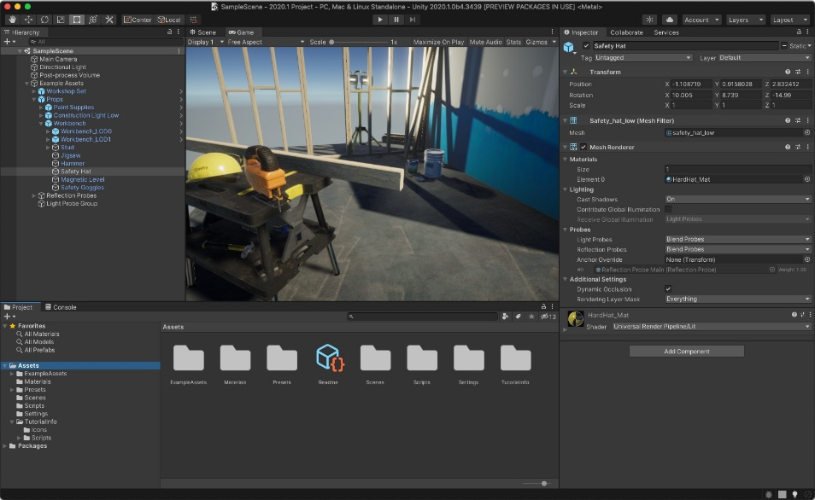
Gambar 2.1 Unity (sumber: unity3d.com)

Aplikasi unity 3D adalah game engine yang merupakan software pengolahan gambar, grafik, suara, dan masukan atau input yang ditujukan untuk membuat suatu permainan. Unity bisa untuk membuat sebuah game yang dapat digunakan pada perangkat komputer, ponsel pintar, PS3, dan bahkan X-BOX. Unity adalah sebuah alat yang terintegerasi untuk membuat permainan, seperti arsitektur bangunan dan simulasi. Unity bisa untuk permainan PC atau ponsel pintar. Proses Unity sendiri tidak dirancang untuk desain atau modelling, dikarenakan unity bukan alat untuk mendesain.
Unity bisa melakukan banyak hal,seperti ada fitur audio reverb zone, particle effect, dan Sky Box. Fitur scripting yang disediakan, dan unity juga mendukung 3 bahasa pemrograman yaitu JavaScript, C#, dan Boo. Flexible and EasyMoving, rotating, dan scaling objects hanya perlu sebaris kode. Visual Properties Variables yang di definisikan dengan scripts ditampilkan pada Editor, yang bisa digeser, di drag and drop, bisa memilih warna dengan color picker berbasis.NET. Artinya penjalanan program dilakukan dengan Open Source .NET platform, Mono.
Unity merupakan game engine yang ber-multiplatfrom. Untiy mampu di publikasikan menjadi standalone, berbasis web, web Android dan Ios Iphone. Walau bias di publikasikan ke berbagai platform, unity perlu lisensi untuk dapat di publikasikan dalam bentuk Standalone dan web.

6 Adobe Illustrator
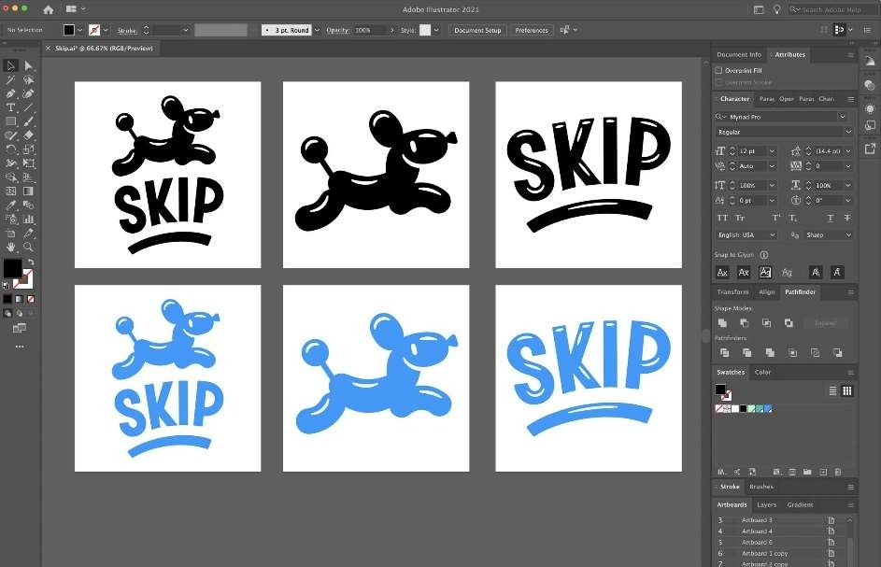
Gambar 2.2 Adobe Illustrator (Sumber: agitraining.com)

Adobe Illustrator (AI) adalah program aplikasi editor desain grafis vektor yang dikembangkan dan dipasarkan oleh Adobe. Illustrator merupakan aplikasi vektor yang sangat populer di kalangan desainer grafis.
Program ini terkenal di kalangan desainer grafis karena kualitas warna pada file output-nya. Illustrator mampu menampilkan peramater warna cetak CMYK pada layar monitor RGB hampir 100% presisi dengan hasil cetaknya. Sementara di aplikasi vektor lain desainer perlu banyak melakukan konfigurasi manajemen warna monitor terlebih dahulu sebelum mencapai warna yang hampir presisi di hasil cetaknya.
Setiap versi-versi Illustrator memiliki fitur-fitur baru yang tidak akan ditemukan di Illustrator versi sebelumnya. Karena itu, bila user ingin menggunakan Illustrator dengan fitur terlengkap, user harus menginstall Illustrator versi terbaru dan ter-update. Adobe mulai mengembangkan Illustrator pada tahun 1985. Meski mulai dikembangkan sejak tahun 1985, namun Illustrator baru resmi dirilis pada Januari 1987.
Adobe mulai didesain dan diprogram pada tahun 1985 yang merupakan aplikasi pendamping Photoshop. Illustrator versi 1.7 dirilis sebagai Illustrator 88, diberi nama demikian karena ia dirilis pada tahun 1988. Illustrator 88 diperkenalkan dengan peralatan dan fiturnya lebih kaya dari versi sebelumnya. Tahun 1989 Illustrator 88 dinobatkan oleh Byte sebagai pemenang Byte Awward, karena diklaim lebih baik dari pesaingnya Aldus FreeHand.

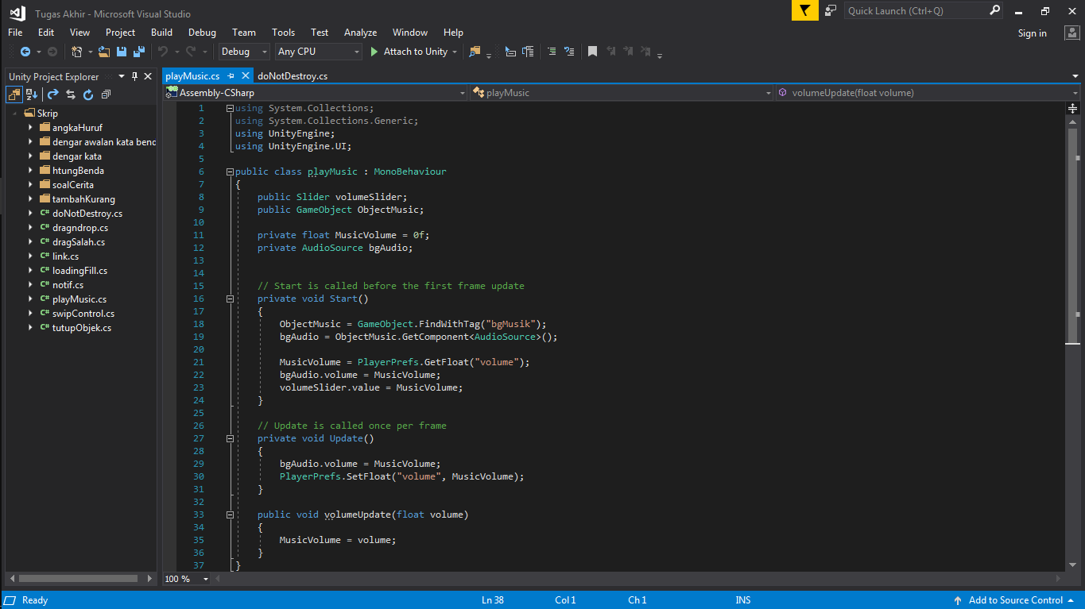
2. 7. Visual Studio Code
Gambar 2.3 Visual Studio Code (sumber: code.visualstudio.com)

Visual Studio Code atau singkatnya VSCode merupakan software untuk penyutingan kode-kode yang dibuat Microsoft untuk linux, Windows dan macOS. VSCode merupakan perangkat untuk menyunting kode-kode yang dapat digunakan untuk beberapa Bahasa pemerograman, yaitu: Java, JavaScript, C++, C#, Js, Python dan lainnya.
Visual Studio Code ini biasanya di gunakan untuk memprogram Game atau memprogram Websit. VSCode mempunyai suatu fitur yang membuat ekstensi penyutingannya dan didukung Bahasa baru dan menambahkan kode menggunakan Protokol Server Bahasa.

